Муниципальное образовательное учреждение средняя общеобразовательная школа № 4 г. Петровска Саратовской области.

Программа классного коллектива

«Я и мы»

(2007-2011г.г.)

Классный руководитель Петина Н.Д.

г. Петровск

2007г.

Раздел 1.

Введение.
Воспитание – категория вечная. Все лучшее в человеке дается воспитанием. Воспитательная работа заключается в педагогической целесообразной организации жизни детей. Наше время ставит как жизненно важную задачу – формирование личности, создание условий для ее реализации, выработку в людях настоящих гражданских качеств.
В программе «Я и МЫ» вся деятельность по моделированию, построению и развитию воспитательной системы класса направляется на то, чтобы учащийся в течение четырех лет сумел самоосознать свою индивидуальность, развить и проявить её.

Раздел 2.
Психолого-педагогическая характеристика коллектива класса.
В классе 16 человек: 7 девочек и 9 мальчиков. 3 человека- 1995 года рождения (Иванова Анна, Ульянов Алексей, Прохорова Юлия), 1 человек 1997 года рождения (Бушунц Людмила), 12 человек 1996 года рождения.
Основной состав класса сохранился с прошлого года, 4 человека прибыли за лето: Иванова Анна приехала с мамой из города Саратова, Ковасюк Семен перешел из МОУ СОШ № 7, Осинкин Саша и Ульянов Алеша пришли из начальной школы–сад № 8.Адаптация этих учащихся проходит успешно.
Неполных семей 7: 6 учащихся воспитываются с одной мамой, Ульянов Алексей-сирота, воспитывается с бабушкой (опекун) и дедушкой. Большинство семей имеет благоустроенное собственное жилье. Детям созданы условия для учебного труда и отдыха. Социально неблагоприятных детей и семей не выявлено. В группе риска никто не состоит. Многие дети воспитываются в доброжелательной атмосфере и не вызывают тревоги. Повышенное индивидуальное внимание требуют Прохорова Юлия (отец-отчим), Зеленин Александр (повышенная возбудимость), Смольков Александр (завышенная самооценка), Ковасюк Семён (сложности домашнего воспитания). Особого внимания требуют семьи, где иногда случаются конфликты, которые естественно отражаются на детях (Прохорова Юлия, Ковасюк Семён).
В коллективе учащихся сформирован познавательный интерес к учебному процессу. В классе нет неуспевающих: за I четверть – 1 отличница (Бушунц Людмила), 12 ударников (Вторцев Дмитрий - ‘’4’’ русский язык). Особого внимания заслуживают слабоуспевающие ученики. Им необходима постоянная помощь в организации дополнительных занятий по ряду предметов. В основном класс нацелен на учёбу, серьёзно относится к школьным предметам. Однако обращает на себя внимание излишняя шумливость на уроках, что мешает учителям и другим учащимся. Особенно настораживает гиперактивность некоторых учеников (Прохорова Ю., Ковасюк С., Зеленин А., Смольков А., Осинкин А). Для этого необходим постоянный контроль поведения.
В классе выделяется группа учащихся, являющихся активом класса. С ними очень легко проводить внеклассные мероприятия, готовить классные часы (Бушунц Л., Безверхова Т., Миронова Д., Макеева Е.). Класс имеет достаточный уровень развития культурных навыков воспитанности, заложенный в начальном звене. Особенно ярко это появляется во время проведения классных ‘’огоньков”.
Все ребята активно посещают кружки, клуб, секции школы, города. Миронова Даша и Макеева Женя успешно занимаются хореографией и декоративной живописью в школе искусств. 4 человека члены футбольной секции при ДФ. Большое удовольствие получают дети и родители от танцевального мастерства Бушунц Людмилы и ещё пяти девочек, которые занимаются в клубе “Ровесник”. Ребята посещают кружки ДДТ: стрелковый, компьютерный, мягкая игрушка; шахматный кружок при СОШ №4. Полученные знания, умения и навыки положительно отражаются на учёбе. Этих учащихся отличает организованность, чувство долга, ответственность.
Большую помощь в организации работы класса оказывают родители (причём не только члены родительского комитета). Нужно отметить, что родительский комитет работает хорошо: любое дело, любой вопрос или просьба классного руководителя не остаётся без внимания, а тут же ищутся пути решения.

Мир увлечений учащихся класса (кружки и секции)

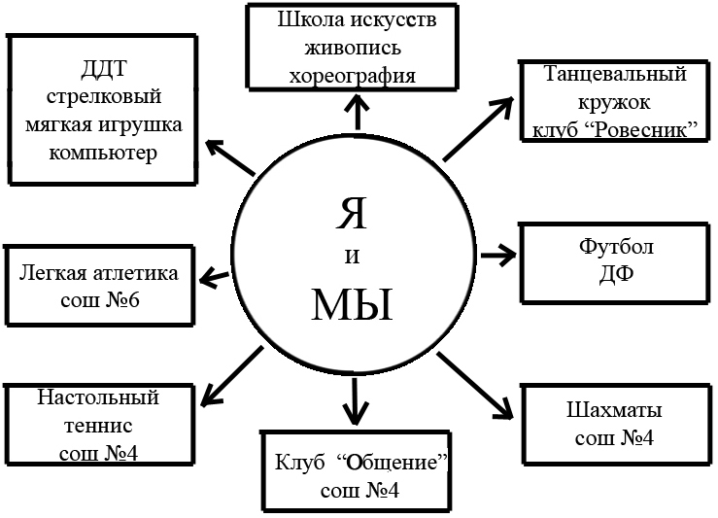

Раздел 3.

3.1 Цель программы: развитие гармоничной личности с учетом возрастных и индивидуальных особенностей школьников.
3.2 Главные задачи:
* Научить мыслить (развитие интеллекта): развитие мыслительных способностей учащихся; выявление и развитие индивидуальных творческих задатков и способностей детей; выработка жизненных ценностей, понимания добра и зла, смысла жизни.
* Воспитание чувств (формирование нравственных отношений): научить любить людей и жизнь, приобщая к духовным, национальным и общечеловеческим ценностям; воспитание гражданина.
* Здоровый образ жизни: развитие духовных и физических возможностей личности, формирование прочных основ нравственного и здорового образа жизни. Физическая закалка детского организма; систематические занятия физкультурой и спортом.
3.3 Принципы жизнедеятельности классного коллектива:
* Познай себя – это интересно!
* Сотвори себя – это необходимо!
* Утверди себя – это возможно!
* Прояви себя – это реально!
3.4 Критерии эффективности программы (воспитательной системы класса)
- воспитанность учащихся;
- защищенность и комфортность ребенка в классе;
- удовлетворительность учащихся и их родителей жизнедеятельностью класса;
- сформированность классного коллектива;
- репутация класса;
- проявление индивидуальности личности, классного коллектива;
- сформированность нравственного, познавательного, коммуникативного, художественного и физического потенциалов личности;
-развитость творческих способностей школьника.
3.5 Главные нравственные ориентиры:
Г – гуманизм
А – азбука жизни
Р – развитие
М – мировоззрение
О – образование
Н – наука
И – искусство
Я – личность
3.6 Законодательно – нормативное обеспечение программы.
1. Закон РФ « Об образовании», закон Саратовской области «Об образовании».
2.Закон «О правах ребенка», «О защите прав детей».
3.Федеральный закон «Об основных гарантиях прав ребенка в РФ».
4.Конвенция о правах ребенка (Принята Ген. Ассамблеей ООН 20.10.1989 года).
5.Концепция воспитания личности растущего человека (Мин.образования г. Саратов, 2000г)
6.Конституция РФ «Гражданский и Семейный кодекс РФ».
7. «Правовой статус ребенка в РФ» (г. Саратов, 2000 г.).
8. Школьные программы:
- «Развитие воспитания»;
- «Здоровый образ жизни»;
- «Подросток и закон»;
- «Школа и родители»;
- «Патриот».
3.7 Структура самоуправления классного коллектива “Росток”.
В названии отражены желаемые качества классного коллектива и его членов
Р – радостный
О – отзывчивый
С – смелый
Т – трудолюбивый
О – организованный
К – коллектив
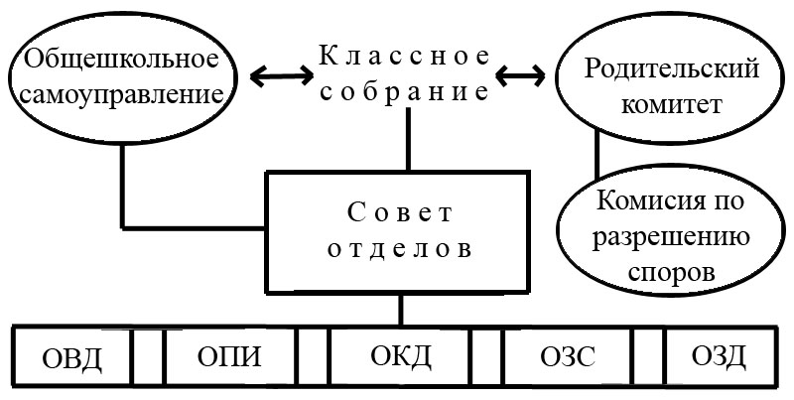

1. ОВД – Отдел Внутренних дел (познавательная и трудовая деятельность) (староста, диспетчер по расписанию, санитар)
2. ОПИ – Отдел печати и информации (творческая деятельность) журналист, фотограф

3. ОКД – Отдел культуры и досуга (организаторские способности) культорганизатор, экскурсовод, ди-джей
4. ОЗС – Отдел здоровья и спорта (здоровый образ жизни) физорг

5. ОЗД – Отдел заботы и добра (внутриколлективные отношения) ботаники (цветоводы), вожатые, хозяева и хозяюшки, социальные работники.
Комиссия по разрешению споров – (защита интересов, прав школьников) ведущий специалист (кл. рук), председатель родительского комитета и трое учащихся класса.

Девиз класса: “Ученье и труд по жизни ведут!”
I Цели и задачи:
Цель классного самоуправления – организация жизнедеятельности коллектива, результатом которой должны стать желание и умение каждого ученика заниматься самовоспитанием.

Задачи самоуправления:
1) развитие творчества, инициативы у учащихся, формирование их активной жизненной позиции;
2) развитие отношений, забота друг о друге, о школе, о младших товарищах, взаимоуважение детей и взрослых;
3) развитие и проявление индивидуальности и способностей каждого члена ученического коллектива.
II Учащиеся коллектива “Росток” имеют право на
- участие в управлении;
- уважение человеческого достоинства, свободное выражение своих взглядов и утверждений;
- свободное посещение мероприятий;
- труд;
- укрепление здоровья;
- бесплатное пользование библиотекой.
III Учащиеся коллектива “Росток” обязаны:
- Выполнять положения устава школы и заповеди коллектива “Росток”.
- Уважать честь и достоинство каждого человека.
- Своевременно, не менее чем за 10 мин. и не ранее чем за 15 мин., приходить на занятия в школу.
- Во время урока внимательно слушать объяснение учителя и ответы товарищей, не разговаривать и не заниматься посторонними делами.
- Беречь школьное имущество, бережно относиться к своим вещам и к вещам товарищей.
- Бережно относиться к учебникам.
- Отвечать за чистоту, порядок и сохранность своего рабочего места.
- Проводить санитарные уборки в классе.
- Во время перемен громко не кричать, не бегать, не кататься на перилах.
- Строго соблюдать правила техники безопасности.
- По графику осуществлять уборку пришкольной территории, дежурство по школе, по столовой.
- Пропуски уроков по болезни (более 2-х) подтверждать медицинской справкой от врача (2-х и менее) запиской от родителей.
- Самовольно не пропускать уроки, поставить в известность классного руководителя.
- На урок физической культуры приходить только в спортивной форме.
- Иметь индивидуальные необходимые школьные принадлежности.
- Иметь сменную обувь.
- Здороваться с взрослыми и учащимися.
IVКоллективу “Росток” запрещается:
  - Применять физическую силу для выяснения отношений, запугивания и вымогательства.
  - Играть в карты и другие игры на деньги.
  - Находиться в спортзале без сменной спортивной обуви.
  - Находиться в верхней одежде и головных уборах в помещении школы.
  - Употреблять в своей речи грубые слова и выражения.
V Меры ответственности.
- Члены коллектива “Росток” могут быть приглашены на заседание комиссии по разрешению споров, родительского комитета, арбитражной комиссии.
- Членам коллектива “Росток” может быть объявлен выговор, сделано замечание или вынесено общественное порицание на классном собрании.
- В случае порчи имущества оно восстанавливается за счет родителей.
VI Заповеди коллектива “Росток”:
- Не стыдно не знать, стыдно не учиться.
- Не говори, чему учился, а говори, что узнал.
- Золото познаётся в огне, а человек в труде.
- Кто работы не боится, у того она спорится.
- Не за своё дело не берись, а за своим делом не ленись.
- Не сиди сложа руки, так и не будет скуки.
- Хвалят – не гордись, учат – не сердись.
- Где хотенье, там уменье.
- Чего в другом не любишь, того и сам не делай.
- Чужим умом богат не будешь.

Раздел 4.
Основные принципы программы.

Личностный подход: уважение каждого ребёнка, опора на естественный процесс саморазвития формирующейся личности; добиваться, чтобы каждый ребёнок считал себя личностью и видел личность в каждом из окружающих.
Природосообразность: воспитание с учётом природы ребёнка, его индивидуальных биологических, физиологических и психических особенностей. Использование возрастно-психологической диагностики для коррекции поведения.
Гуманизация: направленность всех знаний на личностный рост и самораскрытие человека.
Принцип дифференциации: выявление и развитие задатков каждого.
Культуросообразность: воспитание учащихся на общечеловеческих культурных ценностях, на ценностях, присущих русской нации.
Принцип успешности: помогать учащимся добиваться собственных успехов в деятельности, в нравственном поведении.
Принципы творческой самодеятельности воспитанников (свобода и стимулирование деятельности детей), самоорганизация и развитие интересов: практическое овладение воспитанниками, видами учебной работы, физического труда, спорта, искусства и реализация полученных знаний, умений, навыков в многоплановой деятельности “Для детей – руками детей”.

Раздел 5.
5.1 Формы и методы работы.
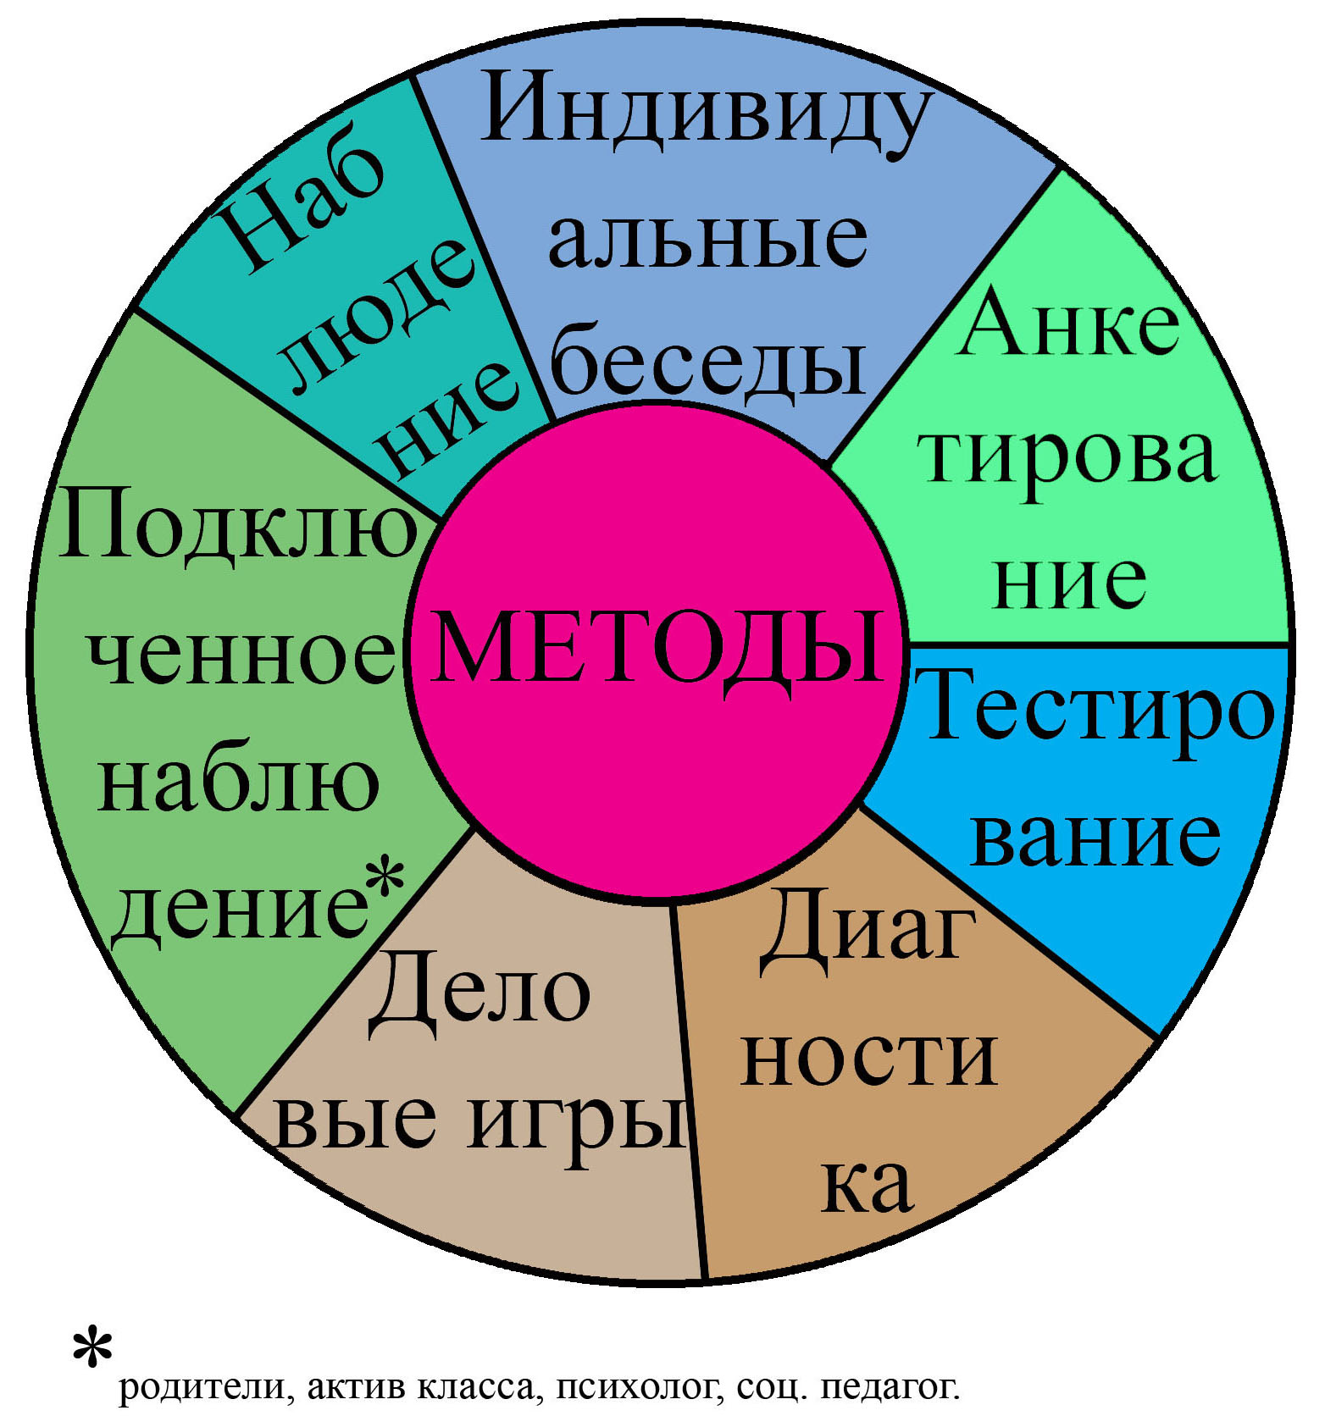

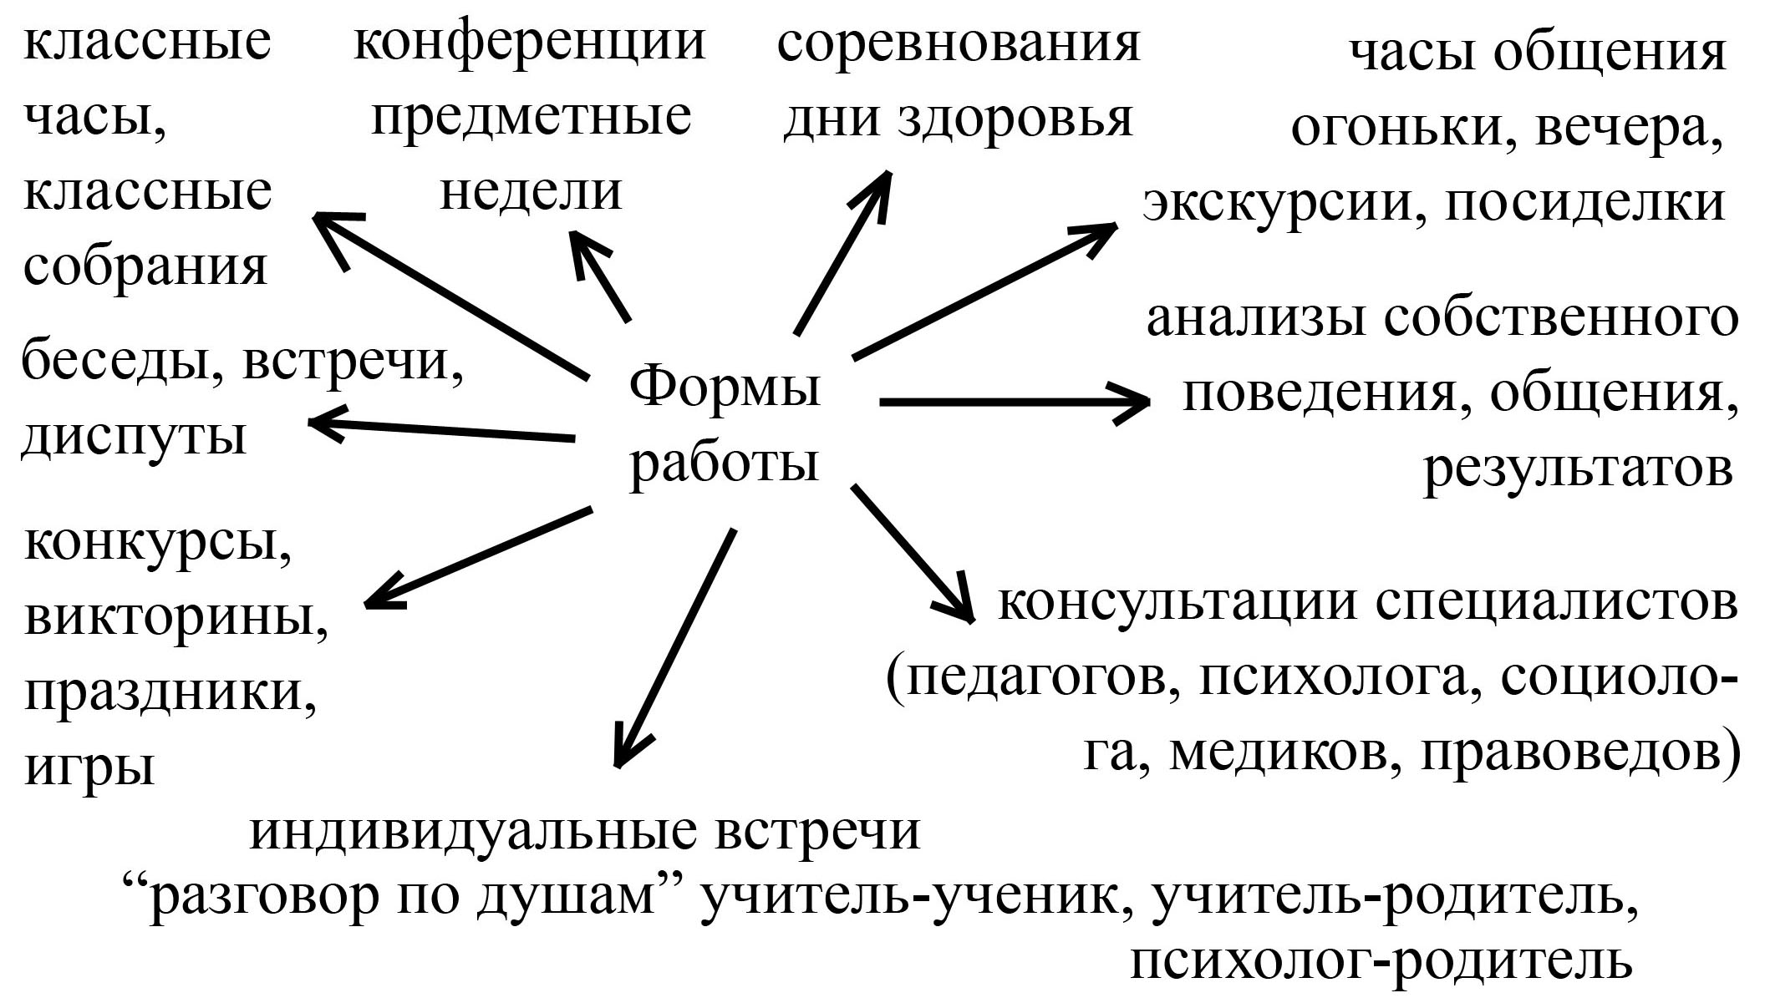

5.2 Основные направления программы.

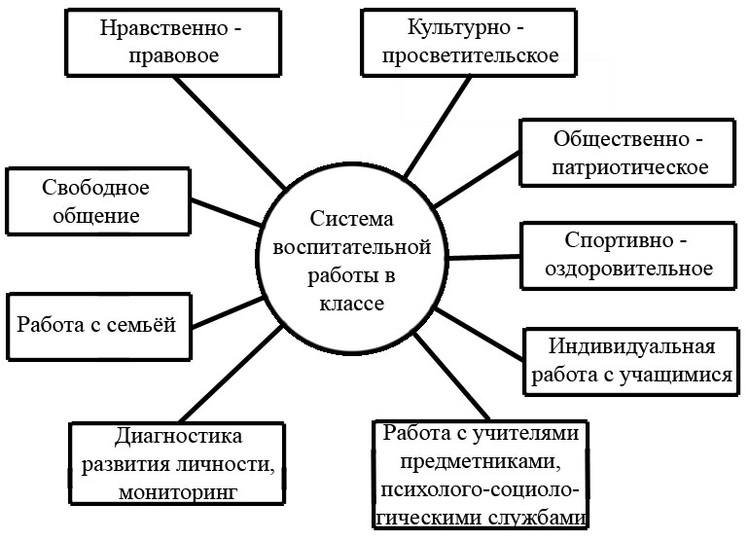

Раздел 6.
Обеспечение реализации основных направлений программы.
6.1 Общественно – патриотическое.
Задачи: 1. Воспитание у учащихся любви и уважения к своей стране, своему отечеству, гордости за свой родной край, знание истории и традиции своей малой Родины, уважения к ветеранам.
2. Знакомить с общественно – политической жизнью страны.
№ п/п | Мероприятия | Сроки | Ответственные
1 | Встреча с участниками локальных войн. | Февраль  ежегодно | Седова Т. И
2 | Конкурс рисунков и плакатов “Мир на планете – счастливы дети”. “Дети против войны”. | Ежегодно | Учит. ИЗО
3 | День космонавтики, | ежегодно | ОКД
4 | Экскурсия в школьный музей. | ежегодно | Кл. рук.
5 | Изготовление подарков и сувениров для ветеранов ВОВ. | ежегодно | ОЗД
6 | Трудовой десант. | ежегодно | Кл. рук., ОЗС
7 | Знакомство и обсуждение статей из газеты “Петровские вести”: - | постоянно | Кл. рук., ОПИ
8 | - Наши руководители. Кто они?
9 | -Литературная страница.
10 | - Как живешь, молодежь?
11 | -Новости культуры.
12 | -Вопросы – ответы.
13 | -Страница здоровья.
14 | Кл. час “Край мой родной!” | 2007-2008 | ОКД
15 | Кл. час “День защитника Отечества” (встреча с интересными людьми). | 2007-2008 | кл. рук.
16 | Беседа “Символика области, города, школы” (гимн, герб, флаг, кодекс чести ученика) | 2007-2008 | Ганьшина Т. Н.
17 | Встреча с интересными людьми. ‘’Не стареют душой ветераны” | 2007-2008 | Кл. рук.
18 | Классный час “Они защищали Москву” | 2007-2008 | ОКД
19 | Лирико – поэтический час “Россия – родина моя!” | 2007-2008 | ОКД
20 | Экскурсия “Их именем названы улицы нашего города” | 2007-2008 | Род. ком.
21 | Кл. час “Берегите природу” | 2007-2008 | Кл. рук., ОКД
22 | Встреча “Не простая профессия врач” | 2007-2008 | ОКД
23 | Беседа “Памятники города Петровска” | 2008-2009 | ОКД
24 | Кл. час “Слава тебе, победитель – солдат!” | 2008-2009 | Кл. рук.
25 | Час общения “Цветы России – скромные цветы” | 2008-2009 | ОКД
26 | Экскурсия в музей воинской Славы г. Саратова. | 2009 | Род. ком.
27 | “О тех, кто мир нам подарил (участие в выставке)” | 2009-2010 | Учит. ИЗО
28 | Бессмертный подвиг защитников Ленинграда. (беседа) | 2009-2010 | ОКД
29 | Экскурсия в краеведческий музей “История моего края” | 2009-2010 | ОКД
30 | Кл. час “Из тысячи планет – земли прекрасней нет” | 2009-2010 | ОКД
31 | Этот день Победы…. 65 лет Великой Победы нашего народа (общешкольный праздник). | Май 2010 | Седова Т. И. кл. рук.
32 | Военно-спортивная эстафета. | Февраль 2010-2011 | Уполовников В. Ю.
33 | Кл. час “Они сражались за Родину” | 2011 | Кл. рук.
34 | Конкурс – викторина “О солдатах и генералах” | 2010-2011 | Кл. рук.
35 | “Юноши присягают России” (праздник) | 2010-2011 | Род. Ком.
36 | Урок мужества (о Москве). | 2010-2011 | Кл. рук.
37 | Военно-спортивный праздник. | 2011 | Кл. рук., ОЗС
38 | Литературно-музыкальный вечер “Песни военных лет” | 2010-2011 | Учит. литер.,  Кл. рук.
39 | День защитника Отечества “Из чего же сделаны наши мальчишки” | 2010-2011 | ОКД

6.2 Нравственно – правовое.
Задачи: 1. Формирование и развитие личностных качеств подростка, необходимых для позитивной жизнедеятельности.
  - Профилактика правонарушений среди несовершеннолетних.

№ п/п | Мероприятия | Сроки | Ответственные
1 | Кл.час “Мир моих интересов” | ежегодно | ОКД
2 | Кл. час на противопожарную тему “О правилах кошке расскажем немножко” | ежегодно | ОКД
3 | Кл.час “Права и обязанности учащихся” | 2007-2008 | Кл. рук.
4 | Час общения. “Мастерство тому дается, кто весь делу отдается” | 2007-2008 | ОКД
5 | Кл. час “Ростки нашей дружбы” | 2007-2008 | ОКД
6 | Кл. час – размышление “Поговорим об ответственности” | 2007-2008 | Кл. рук.
7 | Кл. час “Мечты о будущем и стремление к новому” | 2007-2008 | Кл. рук.
8 | Кл. час “Конвенция о правах ребенка” | 2007-2008 | Инспектор по охране прав ребенка (Волотовская В. И.)
9 | “Звездный час” вежливости. | 2007-2008 | Кл. рук.
10 | Этикет и мы (цикл бесед). | 2007-2011 | Кл. рук.
11 | Кл.час “Что означает твое имя” | 2008-2009 | ОКД
12 | Кл.час “Добро не терпит промедленья” | 2008-2009 | Кл. рук.
13 | Кл.час “Научи свое сердце добру” | 2008-2009 | ОКД
14 | Кл. час “Профилактика табакокурения” | 2008-2009 | Кл. рук.
15 | Кл. час “Добрые традиции моего дома” | 2008-2009 | Род. ком., ОКД
16 | Кл. час “Культура общения”. | 2008-2009 | ОКД
17 | Кл.час “Всегда ли сильный прав.” | 2009-2010 | Кл. рук.
18 | Кл. час “Путь к успеху” | 2009-2010 | Кл. рук.
19 | Психологический практикум “Мои достоинства и недостатки” | 2009-2010 | Психолог
20 | Вечер – размышление “Какого человека можно считать воспитанным? (правила этикета)” | 2009-2010 | Кл. рук., социолог
21 | Кл. час “Тропинка, ведущая к бездне” | 2009-2010 | Учит. экологии
22 | Кл. час. “Как аукнется, так и откликнется” | 2009-2010 | Кл. рук.
23 | Кл. час “Табак и верзилу сведет в могилу!” | 2009-2010 | Учит. биологии
24 | День правовых знаний. “Губительная сигарета” | 2009-2010 | Кл. рук.
25 | Час общения “Умелые руки не знают скуки” | 2009-2010 | ОКД
26 | Встреча с работниками внутренних органов “Знаешь ли ты закон?” | 2009-2010 | Социолог
27 | Кл. час “Быть человеком”. | 2009-2010 | Кл. рук.
28 | Кл. час “Добрым быть совсем не просто”. | 2009-2010 | ОКД
29 | Разговор по душам  “Если друг оказался вдруг…” | 2010-2011 | Психолог
30 | Кл. час “Кто я такой? Каким быть?” | 2010-2011 | Кл. рук.
31 | Час общения. “Добро. Зло. Терпимость” | 2010-2011 | Кл. рук.
32 | Кл. час “Влияние современной моде и здоровье” | 2010-2011 | Учит. технологии
33 | Кл. час “Последствия курения” | 2010-2011 | Врач
34 | Кл. час “О привычках полезных и вредных” | 2010-2011 | Кл. рук.
35 | Кл. час “Не кури!” | 2010-2011 | Врач
6.3 Культурно – просветительское.
Задачи: 1. Формировать положительный мотив к учению.
2. Создавать условия для развития познавательного интереса к учению.
3. Изучение общепринятых норм поведения
№ п/п | Мероприятия | Сроки | Ответственные
1 | Экскурсия по школе. | 2007-2008 | Кл. рук.
2 | Классное собрание “Новые учителя, новые предметы”. | 2007-2008 | Кл. рук.
3 | Кл.час “Режим дня в жизни школьника”. | 2007-2008 | ОЗС
4 | Кл.час “Поговорим о внешнем виде”. | 2007-2008 | Кл. рук.
5 | Кл.час “Перемена, перемена (о поведении на переменах)”. | 2007-2008 | социолог
6 | Кл.час “О правилах безопасного поведения в школе”. | 2007-2008 | Кл. рук.
7 | Математический турнир. | 2007-2008 | Петина Н. Д.
8 | Кл. собрание “Зачем человеку нужны знания”. | 2007-2011 | Кл. рук., ОВД
9 | Кл. собрание “Итоги успеваемости радуют или огорчают”. | 2007-2011 | Кл. рук., ОВД
10 | Кл. собрание “Довольны ли мы своими успехами.” | 2007-2011 | Кл. рук., ОВД
11 | Кл. собрание “Мои достижения” по итогам учебного года. | 2007-2011 | ОВД
12 | Кл. собрание “Вот и стали мы на год взрослей”. | 2007-2011 | ОВД, род. ком.
13 | Кл. собрание “Формирование общеучебных навыков”. | 2008-2009 | Кл. рук., ОВД
14 | Круглый стол “Ученье – свет, а неученье – тьма”. | 2008-2009 | Кл. рук., учителя-предметники
15 | Математический вечер. | 2009-2010 | Петина Н. Д.
16 | Беседы:  Дорога, транспорт, пешеход.  У того целее ноги, кто знает знаки при дороге.  Свет зеленый всем мигает – в путь-дорогу приглашает.  Загорелся красный свет – это значит хода нет! | 2007-2008  2007-2008  2008-2009  2008-2009 | Кл. рук., ОКД, учит. ОБЖ
6.4 Спортивно – оздоровительное.

Задачи: 1. Сохранение и укрепление нравственного, психического и физического здоровья.
2. Помочь учащимся осознанно вести здоровый образ жизни, заботиться о поддержании здоровья.
№ п/п | Мероприятия | Сроки | Ответственные
1 | Весёлые старты. | ежегодно | Учит. физк.
2 | Соревнования. | ежегодно | Учит. физк.
3 | Эстафета, посвящённая ко Дню защитника Отечества. | ежегодно | Учит. физк.
4 | Спортивная эстафета. | ежегодно | Учит. физк.
5 | Хорошо зимой на лыжах (прогулка в лес). | ежегодно | Род. ком., ОКД
6 | Анализ медкарт, анкет по вопросу о состоянии здоровья детей. | ежегодно | Кл. рук.
7 | Соревнования по шашкам. | ежегодно | Учит. физк.
8 | Осенняя спартакиада. | ежегодно | Учит. физк.
9 | Весенний кросс. | ежегодно | Учит. физк.
10 | Зимняя лыжня. | ежегодно | Учит. физк.
11 | Дни здоровья. | ежегодно | Учит. физк.
12 | День туризма. | ежегодно | Завуч по ВР
 | Выходы в природу:
13 | - “Прекрасна ты, земля, в уборе зимнем”. | ежегодно | Род. ком., ОКД
14 | - “Под музыку дождя”. | ежегодно | Род. ком., ОКД
15 | - “Прощался с летом лес”. | ежегодно | Род. ком., ОКД
16 | Осуществление углубленного медицинского осмотра. | ежегодно | Врач, м/сестра.
17 | Дни здоровья | ежегодно | Завуч по ВР, ОЗС
18 | Конкурс плакатов “Здоровый образ жизни”. | ежегодно | Учит. ИЗО
19 | Занятия учащихся в спортивных секциях. | в течение года | Кл. рук., род. ком.
20 | Гигиена учащихся (беседа школ. медсестры) | 2007-2008 | ОКД
21 | “Спорт любить – здоровым быть” (беседа). | 2007-2008 | Кл. рук.
 | Минутки здоровья:
22 | - Гигиена одежды и предупреждение простуды. | 2007-2011 | ОЗС
23 | - Предупреждение инфекционных заболеваний. | 2007-2011 | ОЗС
24 | Классный час “Наше здоровье в наших руках”. | 2008-2009 | Кл. рук., ОЗС
25 | Соревнования по теннису. | 2009-2010 | Учит. физк.

6.5 Свободное общение.
Задачи:
1. Придание досуговой деятельности развивания и воспитание характера.
2. Формирование положительных эмоций, благоприятного психологического климата в процессе досуговой деятельности.
№ п/п | Мероприятия | Сроки | Ответственные
1 | Новогодний карнавал (час общения). | ежегодно | Род. ком., ОКД
2 | Праздник именинников (час общения). | ежегодно | Род. ком., ОКД
3 | Первоапрельский праздник (час общения). | ежегодно | ОКД
4 | Вечер, посвященный Дню учителя. | ежегодно | ОКД
5 | В нашем классе день рождения (час общения). | ежегодно | ОКД
 | Конкурс причесок (час общения). | 2007-2008 | ОКД
 | Конкурс Рыцарский турнир (час общения). | 2007-2008 | ОКД
 | Число восьмое – непростое (8 Марта). | 2007-2008 | ОКД, Кл. рук.
 | Где добро, там и тепло (час общения). | 2007-2008 | ОКД
 | Классный час “Ступеньки мудрости”. | 2007-2008 | ОКД
 | Праздник первого салата. | 2007-2008 | ОКД
 | Игры для умников и умниц (час общения). | 2007-2011 | ОКД
 | Твоя прощальная краса (осенние посиделки) (час общения). | 2008-2009 | ОКД
 | Праздник твоего имени. | 2008-2009 | ОКД
 | Счастливый случай (игра). | 2008-2009 | ОКД
 | Дискотека. Развлекательная программа. | 2008-2010 | ОКД
 | Конкурсы… Конкурсы… Конкурсы!!! (час общения). | 2008-2010 | ОКД
 | Музыкальный ринг. | 2009-2010 | ОКД
 | Конкурс “Мисс очарование” (час общения). | 2009-2010 | ОКД
 | Молодецкие забавы (час общения). | 2009-2010 | ОКД
 | Чайный калейдоскоп (час общения). | 2009-2010 | ОКД
 | Моя мама – моя радость (праздник). | 2009-2010 | ОКД
 | Эрудит – шоу (час общения). | 2009-2010 | ОКД
 | Алло, мы ищем артистов (час общения)! | 2010-2011 | ОКД
 | День святого Валентина. | 2010-2011 | ОКД
 | Поездка в цирк. | 2010-2011 | Род. ком.
 | Победно реет Андреевский флаг (час общения) | 2010-2011 | ОКД

  - Работа с семьей.

Задачи: 1. Организация совместной деятельности родителей и детей (познавательной,трудовой,творческой,оздоровительной,спортивно-туристической,досуговой).
2. Повышение педагогической культуры родителей.
3. Оказание помощи классному руководителю в организации воспитательной работы.
4. Помощь семье в решении проблем, связанных с учебой, воспитанием.
5. Раскрытие различных аспектов семейного воспитания детей
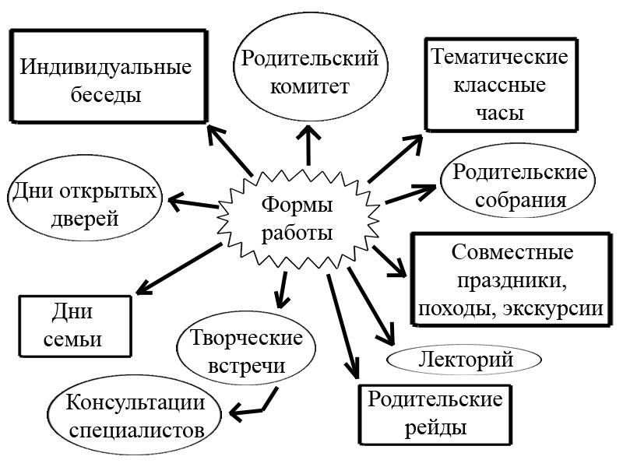
№  п/п | Мероприятия | Сроки | Ответственные
1 | Знакомство с жизнью ребенка в семье, с режимом дня школьника. | постоянно | Кл. рук., род. ком., Соц. Педагог.
2 | Выработка совместно с родителями учащегося оптимального режима для ребенка. | ежегодно | Кл. рук., м/с
3 | Подготовка памяток о режиме дня учащегося и рекомендаций для родителей по организации учебной деятельности дома. | ежегодно | Кл. рук., педагоги.
4 | Изучение особенностей взаимоотношений детей с родителями. | постоянно | Кл. рук., психолог, соц. педагог
5 | Изучение семей учащихся.Составить социальный паспорт учащегося и его семьи. | 2007-2008 | Кл. рук., соц. педагог
6 | Организация консультаций по предметам. | постоянно | Кл. рук., учителя
7 | Выработка совместной помощи ребенку со стороны семьи. | постоянно | Педагоги, Кл. рук.
8 | Выявление малообеспеченных, неполных, неблагополучных семей. | ежегодно | Кл. рук., соц. педагог
9 | Индивидуальное шефство над неблагополучными семьями, трудными подростками, осуществление контроля. | постоянно | Кл. рук., соц. педагог
10 | Индивидуальные беседы с родителями учащихся по выявлению материально-бытовых условий и дохода каждой семьи. | ежегодно | Кл. рук., соц. педагог, род. ком.
11 | Анкетирование родителей по следующим проблемам:  - Изучение особенностей воспитания в семьях. | 2007-2011 | психолог, соц. педагог, завуч по ВР, Кл. рук.
 | - Пытаетесь ли Вы понять своего ребенка? | 2007-2011 | психолог, соц. педагог, завуч по ВР, Кл. рук.
 | - Хороший ли Вы родитель? | 2007-2011 | психолог, соц. педагог, завуч по ВР, Кл. рук.
 | - Выявление уровня правовой культуры. | 2007-2011 | психолог, соц. педагог, завуч по ВР, Кл. рук.
 | - Ваше отношение к школе. | 2007-2011 | психолог, соц. педагог, завуч по ВР, Кл. рук.
12 | Совместные мероприятия с родителями (День семьи)
 | - Огонек «Давайте знакомиться!» | 2007-2008 | Кл. рук.
 | - Семейные таланты. | 2008-2009 | Род. ком.
 | - Мамы и дочки. | 2009-2010 | ОКД
 | - Семейное кафе. | 2010-2011 | ОКД
 | - Спортивный праздник «Мама, папа, я – спортивная семья». | ежегодно | Кл. рук., род. ком., уч. Физ-ры.
13 | Содействие родителей в материально – техническом оснащении кабинета, в ремонте. | ежегодно | Род. ком.
14 | Знакомство родителей с правовыми документами (Семейный кодекс, Конвенция по защите прав ребенка, Постановлений) через родительские лектории, собрания. | постоянно | Кл. рук., соц. педагог
15 | Проведение индивидуальных тематических консультаций по проблемам воспитания. | постоянно | Кл. рук., психолог
16 | Психолого-педагогические консультации с родителями слабоуспевающих учащихся. | постоянно | Кл. рук., педагоги
17 | Выборы и активизация деятельности классного родительского комитета. | ежегодно | Кл. рук
18 | Совместные прогулки детей и взрослых в лес «Золотая осень», «Зимние забавы». | ежегодно | Род. ком

Родительские собрания.

5 класс.
№  п/п | Мероприятия | Сроки | Ответственные
1 | Первый раз в пятый класс. Особенности адаптационного периода в 5-ом классе. | Сентябрь | Кл. рук., социолог
2 | Как наши дети привыкают к новым условиям учебы? | Октябрь | Кл. рук., учителя.
3 | Помогать детям хорошо учиться – долг родителей. | Ноябрь | Кл. рук., психолог.
4 | Гармония общения – залог психического здоровья ребенка. | Декабрь | Кл. рук., психолог.
5 | Каково на дому – таково и самому. | Январь | Кл. рук., род. ком.
6 | Новое время – новые дети. | Февраль | Кл. рук.
7 | Поговорим о свободном времени. | Март | Кл. рук., социолог.
8 | Друзья моего ребенка. Кто они, какие они? | Апрель | Кл. рук.
9 | Детей не надо воспитывать, с детьми надо дружить (час общения). | Май | Кл. рук., род. ком., ОКД

6 класс.
№  п/п | Мероприятия | Сроки | Ответственные
1 | Детская агрессивность. | Сентябрь | Социолог.
2 | Досуг ребенка в семье. | Октябрь | Завуч по ВР.
3 | Быть хорошим отцом – подлинный талант. | Ноябрь | Род. ком.
4 | Мой дом – моя семья. | Декабрь | Род. ком., ОКД
5 | Союз семьи и школы. | Январь | Психолог
6 | Трудные девочки: проблемы воспитания. | Февраль | Психолог
7 | Поощрение и наказание в семье. Умение прощать. Милосердие. | Март | Кл. рук., род. ком.
8 | Учебная мотивация. Как помочь ребенку успешно учиться. | Апрель | Учителя
9 | Итоговое собрание. Школа – до свидания! Школа – здравствуй! | Май | Кл. рук., род ком., ОКД
7 класс.
№  п/п | Мероприятия | Сроки | Ответственные
1 | Общечеловеческие ценности. | Сентябрь | Завуч по ВР
2 | Роль семьи в развитии работоспособности ученика. | Октябрь | Учителя
3 | Уроки школьной дружбы. | Декабрь | ОКД
4 | Психофизическое развитие подростков (трудный возраст). | Февраль | Психолог
5 | Подростковая депрессия. | Март | Психолог
6 | Роль семьи в развитии познавательной активности учащихся. | Апрель | Род. ком.
7 | А вот какие мы. Что надо знать о своих детях (час общения). | Май | Кл. рук., род. ком., ОКД

8 класс.
№  п/п | Мероприятия | Сроки | Ответственные
1 | Система профилактики правонарушений несовершеннолетних. | Сентябрь | Социолог
2 | Закон и ответственность. | Октябрь | Социолог
3 | Кто я: оптимист или пессимист? | Ноябрь | Кл. рук.
4 | Методы воспитания в семье. | Декабрь | Род. ком.
5 | Курение, наркотики, алкоголизм и развивающийся организм. | Февраль | Врач
6 | Компьютер в доме: польза или вред. Как повысить интерес к учёбе? | Март | Учит. Информ.
7 | Роль семьи в развитии моральных качеств подростка. Почему грубит подросток? | Апрель | Кл. рук., психолог
8 | Свободное время для души и с пользой. | Май | Кл. рук., род. ком., ОКД

6.7 Индивидуальная работа с учащимися.
Система работы классного коллектива по профилактике правонарушений, совместно с психологической и социологической службами, учителями – предметниками.
Задача: Предотвращение межличностных конфликтов, формирование позитивных отношений между детьми.
С учащимися:
Внутришкольный учет;
Организация занятости в свободное время;
Индивидуальная работа;
Встречи и беседы с классным коллективом;
Текущий контроль успеваемости и посещаемости;
Инструктаж;
Посещение на дому;
Инспекция ДН.

С родителями:
Родительские собрания, конференции;
Индивидуальная работа;
Посещение на дому;
Совет профилактики.

Формы работы с трудными детьми.

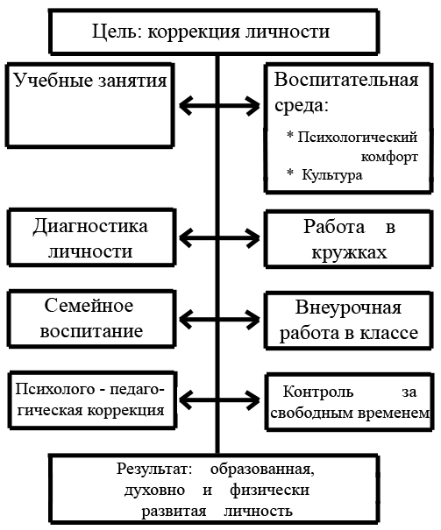

Система педагогического воздействия на воспитанника.

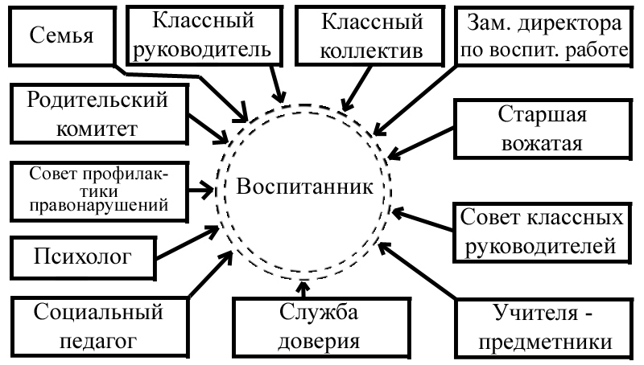

Система педагогического воздействия на “трудного” ребенка.

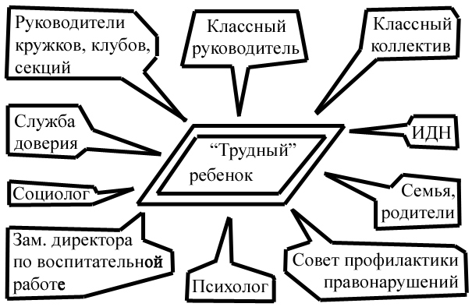

№  п/п | Мероприятия | Сроки | Ответственные
1 | Выявление причины, факторов риска всех проблемных детей. | Постоянно | Кл. рук.
2 | Путем систематических наблюдений за детьми, изучения результатов их деятельности, устанавливать характер их педагогической запущенности. | Постоянно | Кл. рук., социолог
3 | Определение положения ученика в классном коллективе, взаимоотношений с ним путем наблюдения, анкетирования. | Постоянно | Кл. рук., социолог
4 | Изучение интересов и склонностей, способностей ученика и вовлечение его во внеурочную кружковую, общественно- полезную деятельность. | Постоянно | Кл. рук., завуч по ВР
5 | Изучение положения ребенка в семье. | Постоянно | Кл. рук.
6 | Изучение социальной среды ребенка. | Постоянно | Кл. рук.
7 | Ведение систематического учета пробелов в знаниях, умениях и навыков учащихся. | Постоянно | ОВД
8 | Организация необходимой помощи ребенку в учебной деятельности. | Постоянно | ОВД, Кл. рук.
9 | Установление и поддержка доброжелательных отношений и контактов с родителями проблемных детей. Оказание им помощи в воспитании. | Постоянно | Кл. рук., социолог
10 | Ведение систематического учета сложных семей. | Постоянно | Кл. рук.
11 | Наблюдение за физическим и психологическим развитием проблемных детей. | Постоянно | м/сестра, социолог
12 | Выявление подростков, склонных к правонарушениям. | Постоянно | Кл. рук.
13 | Индивидуальные беседы с детьми по профилактике курения и алкоголизма. | Постоянно | Кл. рук.
14 | Проведение индивидуальных психолого-педагогических консультаций по вопросам обучения и воспитания для родителей педагогически запущенных и слабоуспевающих школьников. | Постоянно | Кл. рук., социолог, учителя.

6.8 Психолого – педагогическая диагностика.

а) Создание коллектива и развитие личности.
Задачи:
1. Изучение личностных качеств учащихся класса.
2. Изучение общих и специальных способностей класса.
3. Изучение уровня взаимоотношений учащихся в коллективе.

Диагностические методики.
- Наблюдение;
- Опросники;
- Тесты;
- Анкеты;
- Сочинения.

№  п/п | Мероприятия | Сроки | Ответственные
1 | Диагностические методики изучения классного коллектива: | В течение года | Кл. рук., социолог, завуч по ВР
1 | - «Фотография» (отношение к себе, своим товарищам, кл. рук.); | В течение года | Кл. рук., социолог, завуч по ВР
1 | - «Дом, в котором я живу (привязанность учащихся друг к другу, к родным, близким, товарищам); | В течение года | Кл. рук., социолог, завуч по ВР
1 | - «Пьедестал» (взаимоотношение учащихся в коллективе); | В течение года | Кл. рук., социолог, завуч по ВР
1 | - «Государство- это мы» (роль лидера в коллективе и изгой в классе); | В течение года | Кл. рук., социолог, завуч по ВР
1 | - «Мой класс (опросник). | В течение года | Кл. рук., социолог, завуч по ВР
2 | Диагностика изучения личности учащегося. | В течение года | Кл. рук., социолог, завуч по ВР, вожатая.
2 | - «Мое состояние»; | В течение года | Кл. рук., социолог, завуч по ВР, вожатая.
2 | - «Моих 10 – Я»; | В течение года | Кл. рук., социолог, завуч по ВР, вожатая.
2 | - «Недописанный тезис»; | В течение года | Кл. рук., социолог, завуч по ВР, вожатая.
2 | - «Блиц – опрос»; | В течение года | Кл. рук., социолог, завуч по ВР, вожатая.
2 | - «Готовность к саморазвитию»; | В течение года | Кл. рук., социолог, завуч по ВР, вожатая.
2 | - «Интересы и досуг» (анкета); | В течение года | Кл. рук., социолог, завуч по ВР, вожатая.
2 | - «Референтометрия» (опросник); | В течение года | Кл. рук., социолог, завуч по ВР, вожатая.
2 | - «Свободный выбор»; | В течение года | Кл. рук., социолог, завуч по ВР, вожатая.
2 | - «Уровень воспитанности учащихся»; | В течение года | Кл. рук., социолог, завуч по ВР, вожатая.
2 | - «Опросник САН (самочувствие, активность, настроение); | В течение года | Кл. рук., социолог, завуч по ВР, вожатая.
 | - «Индивидуальная карта» (анкета);
 | - «Мои отношения» (выявление ценностных ориентаций);
 | - «Учитель, ученик, коллектив (анкета);
 | - «Выявление уровня правовых знаний и правовой культуры учеников» (анкета);
 | - «Доминирующие мотивы»;
 | - «Кем я хочу стать?

б) Диагностика в работе с родителями.

Задачи: 1.Помочь семье в решении проблем, связанных с учебой, воспитанием детей.
2.Изучение, диагностирование, разрешение конфликтов, трудных жизненных ситуаций, затрагивающих интересы детей с целью предотвращения серьезных последствий.

№  п/п | Мероприятия | Сроки | Ответственные
1 | Индивидуальные беседы с родителями по вопросам диагностики и коррекции: | В течение года | Кл. рук., учителя, психолог, социолог
1 | - Готовности обучения в школе. | В течение года | Кл. рук., учителя, психолог, социолог
1 | - Конфликтного общения. | В течение года | Кл. рук., учителя, психолог, социолог
1 | - Низкой успеваемости. | В течение года | Кл. рук., учителя, психолог, социолог
1 | - Результатов исследований. | В течение года | Кл. рук., учителя, психолог, социолог
1 | - Снятие стрессового состояния. | В течение года | Кл. рук., учителя, психолог, социолог
2 | Индивидуальные беседы с родителями детей, входящих в «группу риска». | постоянно | Кл. рук., социолог.
3 | Проведение педагогической диагностики: | В течении года | Кл. рук., социолог, завуч по ВР, психолог.
3 | - Эффективность образовательной деятельности школы; | В течении года | Кл. рук., социолог, завуч по ВР, психолог.
3 | - Ваши трудности в воспитании ребенка; | В течении года | Кл. рук., социолог, завуч по ВР, психолог.
3 | - Я родитель, я - приятель?! (тест); | В течении года | Кл. рук., социолог, завуч по ВР, психолог.
3 | - Степень самостоятельности вашего ребенка; | В течении года | Кл. рук., социолог, завуч по ВР, психолог.
3 | - Проявление родительской заботы по отношению к ребенку; | В течении года | Кл. рук., социолог, завуч по ВР, психолог.
3 | - Воспитанный ли ваш сын (дочь)? | В течении года | Кл. рук., социолог, завуч по ВР, психолог.
3 | - Искусство жить с детьми; | В течении года | Кл. рук., социолог, завуч по ВР, психолог.
3 | - Чего вы ожидаете от нашей школы для своих детей; | В течении года | Кл. рук., социолог, завуч по ВР, психолог.
3 | - Хорошо ли вы знаете характер своего ребенка? | В течении года | Кл. рук., социолог, завуч по ВР, психолог.
3 | - Влияние семьи на успеваемость ребенка; | В течении года | Кл. рук., социолог, завуч по ВР, психолог.
3 | - Воспитание трудолюбия в семье; | В течении года | Кл. рук., социолог, завуч по ВР, психолог.
3 | - Занятие детей во внеурочное время. | В течении года | Кл. рук., социолог, завуч по ВР, психолог.
4 | Анкетирование родителей с целью выявления здоровья детей. | В течение года | Кл. рук.

Раздел 7
Ожидаемые результаты
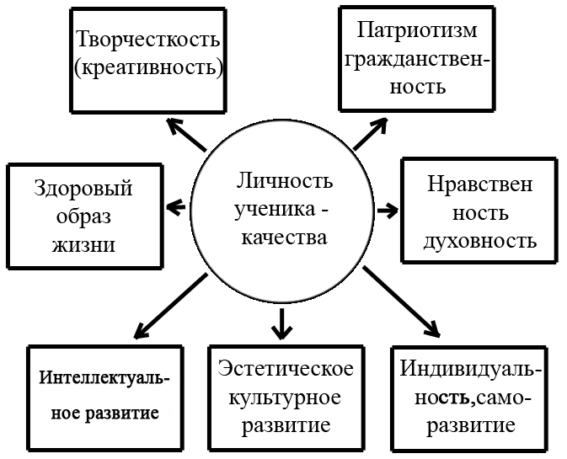

Раздел 8
Контроль за реализацией программы.

- Контроль за реализацией программы осуществляет завуч по ВР.
- Отчет классного руководителя на совещаниях при директоре, педсоветах, МО классных руководителей по реализации программы.
- Мониторинг уровня воспитанности учащихся.

Программу разработала Петина Нина Дмитриевна, кл. рук 5б класса, учитель математики МОУ-СОШ №4 г. Петровска Саратовской области.

